Муниципальное дошкольное образовательное учреждение
«Детский сад № 61»

Психолого-педагогическое сопровождение детей с аллергопатологией
Группа № 13 «Ромашка»
Подготовила воспитатель Тютянова С.Н.
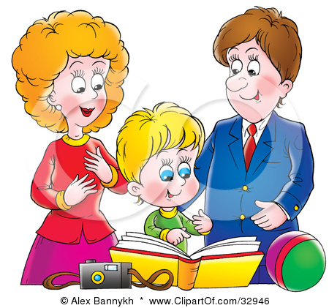

Ярославль
Пояснительная записка
Группы оздоровительной направленности для детей с аллергопатологией созданы с целью удовлетворения запросов родителей и оказание помощи семье в развитии детей, страдающих аллергопатологией.
Основные задачи организации деятельности групп оздоровительной направленности с аллергопатологией:
- создать условия для реабилитационного взаимодействия с детьми с аллергопатологией;
- создать условия для формирования знаний и навыков безопасного контакта у детей дошкольного возраста с аллергопатологией с объектами и явлениями окружающей жизни.
Организация питания осуществляется на основе гипоаллергенного меню, составленного на основе натуральных норм с учетом подбора и замены непереносимых продуктов, с расчетом, что бы суточный рацион ребенка полностью соответствовал физиологическим потребностям организма в основных пищевых веществах.
Медицинское обслуживание, коррекция здоровья детей осуществляется штатным медицинским персоналом ДОУ, который наряду с администрацией ДОУ несет ответственность за жизнь и здоровье воспитанников группы.
Мониторинг и коррекция развития детей осуществляется штатными педагогами ДОУ.
Контроль результатов работы группы оздоровительной направленности для детей с аллергопатологией осуществляется администрацией ДОУ и родителями (законными представителями).
Воспитательно-образовательный процесс состоит на основе:
- индивидуально-дифференцированного;
- личностно-ориентированного подхода к детям и направлен на:
1. Укрепление физического и психологического здоровья детей с аллергопатологией;
2. Валеологизацию учебно-воспитательного процесса для детей с аллергопатологией;
3. Создание в учреждении благоприятного оздоровительно-профилактического режима;
4. Осуществление психокоррекции детей, испытывающих гиперактивность, двигательную расторможенность;
5. Соблюдение санитарно-гигиенических норм и режима рационального и диетического питания;
6. Вариативность форм и методов обучения;
7. Развивающее обучение на основе здоровьесберегающих технологий.
Воспитательно-образовательная работа реализуется в соответствии с Оздоровительной программой для детей, имеющих аллергические заболевания, которая представляет собой комплексную систему мероприятий, обеспечивающих реабилитацию и укрепление здоровья детей с аллергическими заболеваниями.
Оздоровительная программа для детей, имеющих аллергические заболевания, рассчитана на возрастные группы ( от 2 до 7 лет).

Содержание:
Цель программы:
- Обеспечение реабилитации и укрепления здоровья детей с аллергическими заболеваниями.
- Формирование у детей представлений о ценности здорового образа жизни и потребности в здоровом образе жизни.
- Обеспечение тесного взаимодействия родителей и ДОУ в вопросах укрепления здоровья детей.

Ожидаемые результаты:
Реабилитация здоровья и стабилизация данного состояния у детей с аллергическими заболеваниями в результате реализации комплексной системы медико-психолого-педагогического сопровождения и создания условий пребывания в ДОУ детей, имеющих аллергические заболевания.

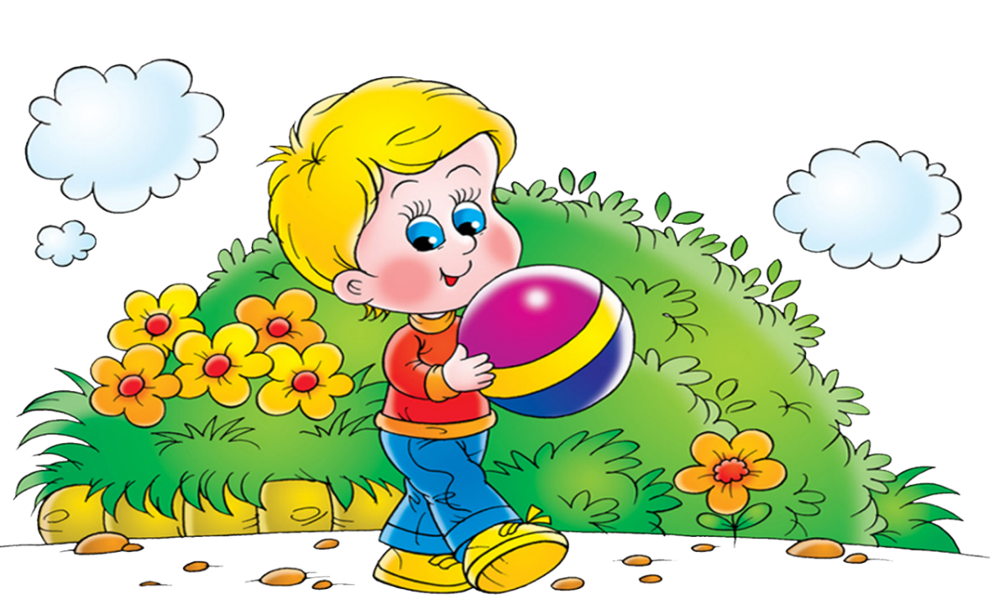

Психолого – педагогическое сопровождение детей с аллергопатологией
На сегодняшний день все больше отмечается заболеваний аллергического характера, наблюдается устойчивый рост показателей таких заболеваний.
Детей с аллергопатологией отличает повышенная утомляемость, головные боли, аффективные расстройства, невропатии, неврозы, гиперактивность, психосоматические расстройства.
Как подчеркивают исследования Ю.А.Антропова, Ю.С.Шевченко, у детей с аллергопатологией наблюдается незрелость эмоциональной сферы, нарушения личностного развития, такие как: пониженная самооценка, высокая тревожность, агрессивность, инфинтилизм, пассивность либо чрезмерная активность, низкий коммуникативный статус. Как следствие, происходит нарушение взаимоотношений с окружающей действительностью, что в свою очередь, без необходимой коррекционной поддержки может способствовать социальной депривации.
В связи с тем, что дети с аллергопатологией очень часто пропускают ДОУ (по причине заболеваемости, длительных обследований, лечения в стационарах, курортно-санаторного лечения) для нашего ДОУ является актуальным:
- интеграция содержания образовательных областей;
- цикличность пройденных тем (темы повторяются в течение года);
- организация совместной деятельности взрослого и детей (большой объем материала дети усваивают в ходе совместной деятельности):
1. Непосредственно организованная деятельность, реализуется в ходе совместной деятельности взрослого и детей;
2. Совместная деятельность взрослого и детей, осуществляется в ходе режимных моментов.
- комплексное воздействие на образовательный процесс всех субъектов образовательного процесса;
- индивидуальные программы развития.
Исходя из обозначенных особенностей, оказание психолого-педагогического сопровождения детей с аллергопатологией единовременно выстраивается в несколько основных направлениях:
Эмоционально – личностное развитие
Данное направление включает в себя три блока, условно обозначенных как:
- «Я» - развитие самосознания;
- «Я и другие» - развитие коммуникативных навыков, навыков сотрудничества, умения взаимодействовать с окружающей действительностью;
- «Я и мои эмоции» - развитие эмоциональной сферы личности.

Нейропсихологическое сопровождение
развития детей
Нервно-психологические отклонения, возникающие в результате полученных детьми травм, перенесенных инфекционных заболеваний наравне с другими проявлениями, являются причиной проявления аллергопатологии, с другой стороны, ряд исследований свидетельствуют о возможных влияниях аллергопатологии на нервно психическое развитие ребенка.
Анализ специальной литературы свидетельствует, что у 60% детей с аллергопатологией отмечаются отклонения в нервно психическом развитии, что находит отражение в специфике нервных реакций ребенка, особенностей поведения, развитии высших психических функций.
Таким образом, детям необходимо нейропсихологическое сопровождение, которое может компенсировать и повымить энергитизацию мозга, способствовать межполушарному воздействию, активизировать работу подкорковых структур. Данное сопровождение, в большинстве случаев, будет способствовать нормализации нервной системы.
Нейропсихологическое сопровождение реализуется через дыхательные упражнения, кинезиологические упражнения, растяжки и др.
Большое значение уделяется снятию психомышечного напряжения, т.к. эмоциональное, физическое напряжение, телесные зажимы достаточно выражены у детей с аллергопатологией. Для решения данного вопроса широко используются визуально-кинестические, телесные техники, релаксация и др.
Дети с аллергопатологией в связи с частыми пропусками детского сада, нервно физиологическими особенностями, излишней активностью, тревожностью, инфантильностью не всегда в полном объеме усваивают предложенный материал, детям бывает трудно систематизировать знания. Несистематизированные знания способствуют излишней информационной нагрузке, которую не всегда могут выдержать дети, что в свою очередь вносит дополнительное напряжение.

Для полноценного процесса образования, реабилитации ребенка с аллергопатологией крайне важен принцип преемственности, взаимопроникновения двух социальных институтов: семьи и детского сада.
Важнейшим условием преемственности является установление доверительного делового контакта между семьей и ДОУ, в ходе которого выстраивается, а порой и корректируется позиция родителей и педагогов.
Соблюдение строгой диеты, ограничение посещения многих общественных, культурно-массовых развлекательных мероприятий, присутствие у родителей страха за состоянием ребенка (например: ожидание приступа бронхиальной астмы), необходимость постоянно контролировать физическое состояние ребенка, проведение курсов медикаментозной поддержки, накладывают свои отпечатки на развитие детско-родительских отношений.
Многие родители, не имея возможности решить ряд ситуаций, переживают тревогу, гнев, допускают аффективные вспышки, отстраненность, игнорирование личностных проблем ребенка, что также способствует формированию проблем, во взаимоотношениях родителей и детей. (Ю.Ф.Шевченко, Ю.Ф.Антропов, И.В.Крюкина и др.). Особое значение в развитии детей с аллергическими заболеваниями, приобретает характер отношений к ним родителей. В психологической литературе описана достаточно обширная феноменология нарушений родительского, и в частности, материнского отношения к детям с проблемами в развитии и здоровья.
Нарушения в эмоциональных контактах ребенка с близкими взрослыми, приводит к возникновению у него внутренного дискомфорта, создают угрозу стабильности и устойчивости его отношений к миру, что в итоге приводит к значительным искажениям в развитии ребенка, и зачастую к ухудшению здоровья, в частности проявления аллергопатологии (Г.М.Бреслов, М.И.Буянов, А.Я.Варга, А.И.Захаров и др.).
Исходя из этого, работа с родителями, семьями воспитывающих детей с аллергопатологией, является максимально значимой.

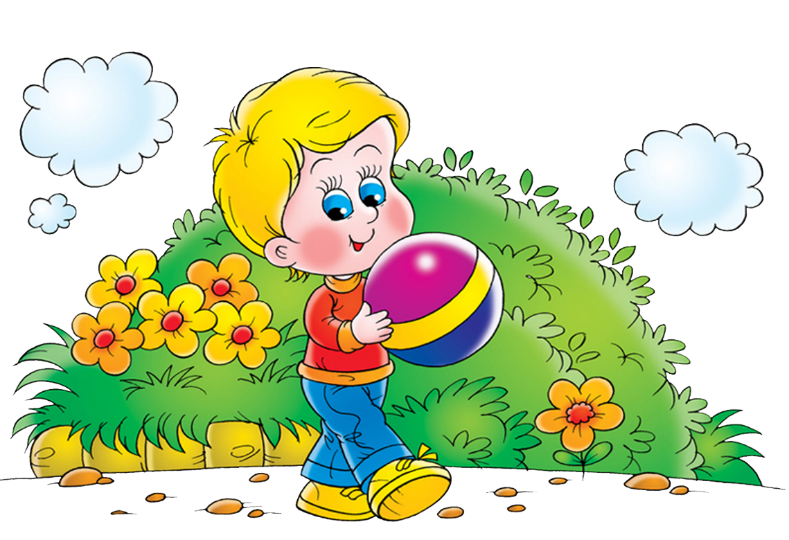

Индивидуальный маршрут развития воспитанников
Воспитанник

ДОУ ______

ДИАГНОСТИКА

РЕЗУЛЬТАТЫ ДИАГНОСТИКИ

Оздоровительная работа с детьми
Коррекционная работа с детьми: психолого-педагогическая; логопедическая
Работа с детьми
с повышенными интеллектуальными и творческими способностями
Определение готовности к поступлению в ДОУ. Психолого-педагогическое сопровождение ребенка в период адаптации.
Психологическая диагностика:
- эмоциональная сфера;
- познавательная сфера
Оценка состояния здоровья
Педагогическая диагностика: физическое, социальное познавательное и эстетическое развитие; речь и речевое общение
Логопедическое обследование
Карта-характеристика психолого-педагогического развития ребенка
Медицинская карта здоровья (форма №26);
Лист здоровья

Сводная таблица диагностики ребенка
Карта речевого развития ребенка

Лист адаптации
Реализация программы развития ребенка -дошкольника и парциальных программ

Индивидуальная программа
развития
Фамилия __________________________________
Имя _______________________________________
Группа № ___ __________________
(для детей с аллергопатологией)
Воспитатели: ______________________
______________________
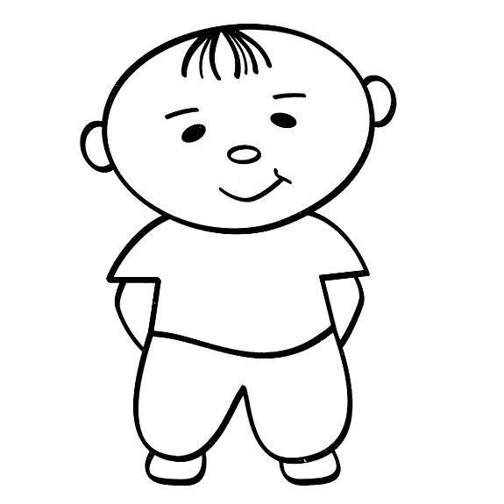

Антропометрические данные ____________________ группы
за 20___г.

№  п/п | Фамилия, имя ребенка | Группа здоровья | рост |  | вес
 |  |  | осень | весна | осень | весна
1
2
3
4
5
6
7
8
9
10
11
12
13
14
15
16
17
18
19
20
21
22
23
24
25

ИНДИВИДУАЛЬНЫЕ ОСОБЕННОСТИ РЕБЕНКА
 | 2 года |  | 3 года |  | 4 года |  | 5 лет |  | 6 лет |  | 7 лет
 | н.г | к.г | н.г | к.г | н.г | к.г | н.г | к.г | н.г. | к.г. | н.г. | к.г.
Относится к группе часто болеющих детей
Преобладающий эмоциональный фон
- Положительный
- Ровный, уравновешенный
- отрицательный
Адекватность эмоциональных реакций (на замечания, похвалу, конкретную ситуацию)
- ярко выражена
- недостаточно выражена
- неадекватность
Способность к контролю эмоций
- выражена
- недостаточно выражена
- не способен контролировать
Агрессивность
- дружелюбный
- агрессивный адекватно ситуации
- агрессивный в любой ситуации
Тревожность
- спокойный, уверенный
- тревожный
- возбудимый, присутствует моторное беспокойство
Активность
- активный
- гиперактивный
- пассивный
Инициативность
- инициативный
- иногда проявляет инициативу
- безынициативный
Темп работы
- быстрый
- средний
- медленный
Самостоятельность
- самостоятельный
- нуждающийся в поддержке: в различных видах деятельности, в общении, в быту
Самооценка (может проявляться в чувстве собственного достоинства, самоуважении)
- адекватная
- завышенная
- заниженная
Потребность в общении с окружающими
- ярко выражена
- на среднем уровне
- недостаточна
- не выражена
Контактность
- легко вступает в контакт, общительный
- контакт и общение затруднен
- замкнут, необщителен
Конфликтность
- умеет дружно, без конфликтов играть с другими детьми
- конфликты возникают, но редко
- часто ссорится с детьми
Положение ребенка в группе сверстников
- лидирующий
- выполняет команды и второстепенные роли
- подчиняющийся
Умение сотрудничать со взрослыми, способность работать в группе
- сформированы
- недостаточно сформированы
- не сформированы
Получает удовольствие от продуктивных занятий

Любознателен

Выводы по итогам обследования на начало_______________уч. года:

1. Необходима консультация специалиста: да, нет (логопеда, психолога, дефектолога, невропатолога, психотерапевта) (подчеркнуть)
2. В каком виде деятельности успешен ________________________________________________________________________________________________________
________________________________________________________________________________________________________

3. Получает удовольствие от продуктивных занятий (да, нет)
4. Способен заниматься самостоятельно осмысленным делом в течение 10 и более минут (да, нет)
5. Необходима индивидуальная работа с ребёнком по следующим направлениям: (подчеркнуть по каким)
- игра
- моторика: мелкая, крупная
- продуктивная деятельность: лепка, аппликация, рисование, конструирование
- психические процессы: восприятие, мышление, память, внимание, воображение
- сенсорика, математика
- развитие речи: словарь, грамматический строй, связная речь, звукопроизношение, фонематический слух
- осведомлённость об окружающем мире
- общение со сверстниками
- усвоение социальных норм
Результаты обследования специалиста ________________________________________________________________________________________________________________________________________________________________________________________________________________

Выводы по итогам обследования на конец______________ уч. года:

- Динамика развития: положительная, отрицательная, отсутствие динамики (подчеркнуть)
- Самая высокая динамика по показателю_______________________________________________________________
- Причина__________________________________________________________________________________________
_________________________________________________________________________________________________
_________________________________________________________________________________________________
_________________________________________________________________________________________________

4.Отрицательная динамика по показателю_______________________________________________________________
5. Причина__________________________________________________________________________________________
_________________________________________________________________________________________________
__________________________________________________________________________________________________

6. Перспективы на будущее ________________________________________________________________________________________________________________________________________________________________________________________________________________________________________________________________________________________________________________________________________________________________________________________________________________________________________________________________________________________________________________________________________

Лист индивидуальных занятий

Фамилии, имя__________________________________________________возраст_____________
Дата начала занятий_________________________________________________________________
Фамилия, имя, отчество педагога___________________________________________________
Краткий план индивидуальной работы (по мере необходимости в течении года уточняется)
__________________________________________________________________________________________________________________________________________________________________________________________________________________________________________________________________________________________________________________________________________________________________________________________________________________________________________________________________________________________________________________________________________________________________________________________________________________________________________________________________________________________________________________________________________________________________________________________________________________________________________________________________________________________________________________________________________________________________________________________________________________________________________________________________________________________________________
Взят на индивидуальные занятия________-раз в неделю

Период занятий | Даты проведения | Итого
С «_________»
По «_________»
С «_________»
По «_________»
С «_________»
По «_________»
Динамика состояния ребёнка
1. На «___» ______________________200__г.
_______________________________________________________________________________________________________________________________________________________________________________________________________________________________________________________________________________________________________________________________________________________________________________________________________________________
2. На «_____» ____________________200___г.
________________________________________________________________________________________________________________________________________________________________________________________________________________________________________________________________________________________________________________________________________
__________________________________________________________________________________

3. На «_____» ____________________200___г.
__________________________________________________________________________________________________________________________________________________________________________________________________________________________________________________________________________________________________________________________________________________________________________________________________________________________
Результативность индивидуальной работы, рекомендации на дальнейший период
__________________________________________________________________________________________________________________________________________________________________________________________________________________________________________________________________________________________________________________________________________________________________________________________________________________________________________________________________________________________________________

Число____________________Подпись педагога____________________________________

Лист взаимодействия с родителями

Ф.И.О__________________________________________________________________
________________________________________________________________________________________________________________________________________________________________________________________________________________________________________________________________________________________________________________________________________________________________________________________________________________________________________________________________________________________________________________________________________________________________________________________________________________________________________________________________________________________________________________________________________________________________________________________________________________________________________________________________________________________________________________________________________________________________________________________________________________________________________________________________________________________________________________________________________________________________________________________________________________________________________________________________________________________________________________________________________________________________________________________________________________________________________________________________________________________________________________________________________________________________________________________________________________________________________________________________________________________________________________________________________________________________________________________________________________________________________________________________________________________________________________________________

СВЕДЕНИЯ СОЦИАЛЬНОГО ХАРАКТЕРА

1. Ф.И.О. воспитанника _____________________________________________

2. Дата и место рождения ____________________________________________
__________________________________________________________________

3. Адрес: __________________________________________________________
телефон _________________________________________________________

4. Состав семьи _________________________________________________________________
_________________________________________________________________

5. Сведения о родителях (законных представителях):
ФИО матери __________________________________________________________________
год рождения __________________________________________________________________образование __________________________________________________________________
место работы, должность_________________________________________________________
________________________________________________________________
особые отметки __________________________________________________________________

ФИО отца __________________________________________________________________
год рождения __________________________________________________________________
образование __________________________________________________________________
место работы, должность________________________________________________________
__________________________________________________________________
особые отметки __________________________________________________________________

6. Другие родственники __________________________________________________________________
__________________________________________________________________
__________________________________________________________________

7. Жилищные условия: __________________________________________________________________
__________________________________________________________________
__________________________________________________________________

8. Материальная обеспеченность семьи: ____________________________________________________________________________________________________________________________________

9. Пребывание в других детских учреждениях: __________________________________________________________________
____________________________________________________________________________________________________________________________________

10. Дата поступления в ДОУ: __________________________________________________________________

МЕДИЦИНСКИЕ ДАННЫЕ
- Общее состояние ________________________________________________________
______________________________________________________________________________________________________________________________________________________________________________________________________________________________
- Физическое развитие ____________________________________________________
________________________________________________________________________________________________________________________________________________________________________________________________________________________________________________________________________________________________________
- Неврология_____________________________________________________________
____________________________________________________________________________________________________________________________________________________
4. Зрение _________________________________________________________________
______________________________________________________________________________________________________________________________________________________________________________________________________________________________
- Слух __________________________________________________________________
______________________________________________________________________________________________________________________________________________________________________________________________________________________________
6. Опорно-двигательный аппарат _____________________________________________
______________________________________________________________________________________________________________________________________________________________________________________________________________________________
7. Диагноз психиатра _______________________________________________________
______________________________________________________________________________________________________________________________________________________________________________________________________________________________
8. Диагноз логопеда ________________________________________________________
__________________________________________________________________________
__________________________________________________________________________
9. Данные о текущем лечении________________________________________________
__________________________________________________________________________
____________________________________________________________________________________________________________________________________________________
__________________________________________________________________________
10. Основной диагноз_______________________________________________________
______________________________________________________________________________________________________________________________________________________________________________________________________________________________
11.Диспансерное наблюдение врачей специалистов______________________________
____________________________________________________________________________________________________________________________________________________________________________________________________________________________________________________________________________________________________________________________________________________________________________________________________________________________________________________________________________________________________________________________________________________________________________________________________________________________________________________________________________________________________________________________________________________________________
Рекомендации специалистов

Педагог- психолог | Потенциальные возможности обучения по данной программе, состояние эмоционально-волевой сферы, мотивация обучения. Гипотеза причины нарушения обучения. Рекомендации педагогам, родителям, педагогам дополнительного образования.  ________________________________________________________________________________________________________________________________________________________________________________________________________________________________________________________________________________________________________________________________
Логопед | Структура и степень нарушения речи. Причины неуспешности обучения.  ________________________________________________________________________________________________________________________________________________________________________________________________________________________________________________________________________________________________________________________________
Воспитатели | Социально-экономическое состояние семьи, оценка детско-родительских отношений. Гипотеза причины нарушения обучения и воспитания.  Возможные причины кризисного состояния.  ________________________________________________________________________________________________________________________________________________________________________________________________________________________________________________________________________________________________________________________________________________________________________________________________________________________________________________________________
Физ. инструктор | ________________________________________________________________________________________________________________________________________________________________________________________________________________________________________________________________________________________________________________________________
Музыкальный  руководитель | ________________________________________________________________________________________________________________________________________________________________________________________________________________________________________________________________
Художественный руководитель | _______________________________________________________________________________________________________________________________________________________________________________________________________________________________________________________________
Медицинский  работник | ________________________________________________________________________________________________________________________________________________________________________________________________________________________________________________________________________________________________________________________________________________________________________________________________

Индивидуальная программа развития
______________ уч. год

1.Образовательная область «Физическое развитие»
Задачи:
________________________________________________________________________________________________________________________________________________________________________________________________________
Содержание работы:
• Формирование начальных представлений о здоровом образе жизни
_________________________________________________________________________________________________________________________________________________________________________________________________________
• Физическая культура
_________________________________________________________________________________________________________________________________________________________________________________________________________
Подвижные игры
_________________________________________________________________________________________________________________________________________________________________________________________________________
2. Образовательная область «Социально-коммуникативное развитие»
Задачи:
______________________________________________________________________________________________________________________________________
Содержание работы:
• Ребенок в семье и сообществе
Образ «Я»
_________________________________________________________________________________________________________________________________________________________________________________________________________
Семья
_________________________________________________________________________________________________________________________________________________________________________________________________________
Детский сад
___________________________________________________________________________________________________________________________________________________________________________________________________
• Самообслуживание, самостоятельность, трудовое воспитание
_________________________________________________________________________________________________________________________________________________________________________________________________________
• Формирование основ безопасности
_________________________________________________________________________________________________________________________________________________________________________________________________________

3. Образовательная область «Познавательное развитие»
Задачи:
_________________________________________________________________________________________________________________________________________________________________________________________________________
Содержание:
• Формирование элементарных математических представлений
_________________________________________________________________________________________________________________________________________________________________________________________________________
• Развитие познавательно-исследовательской деятельности
_________________________________________________________________________________________________________________________________________________________________________________________________________
• Ознакомление с предметным окружением
_________________________________________________________________________________________________________________________________________________________________________________________________________
• Ознакомление с социальным миром
_________________________________________________________________________________________________________________________________________________________________________________________________________
• Ознакомление с миром природы
_________________________________________________________________________________________________________________________________________________________________________________________________________

4. Образовательная область «Речевое развитие»
Задачи:
_________________________________________________________________________________________________________________________________________________________________________________________________________

Содержание работы:
• Развитие речи
Формирование словаря
_________________________________________________________________________________________________________________________________________________________________________________________________________
Звуковая культура речи
_________________________________________________________________________________________________________________________________________________________________________________________________________
Грамматический строй речи
_________________________________________________________________________________________________________________________________________________________________________________________________________
Связная речь
_________________________________________________________________________________________________________________________________________________________________________________________________________
• Приобщение к художественной литературе
_________________________________________________________________________________________________________________________________________________________________________________________________________

5.Образовательная область «Художественно-эстетическое развитие»
Задачи:
__________________________________________________________________________________________________________________________
_____________________________________________________________

Содержание работы:
Изобразительная деятельность
Рисование:
_______________________________________________________________________________________________________________________________________________________________________________________
Лепка
_______________________________________________________________________________________________________________________________________________________________________________________
Аппликация
_______________________________________________________________________________________________________________________________________________________________________________________
Конструктивно-модельная деятельность
_______________________________________________________________________________________________________________________________________________________________________________________
Музыкальная деятельность
_______________________________________________________________________________________________________________________________________________________________________________________

Для детей с аллергопатологией используются следующие здоровьесберегающие технологии:
Ритмопластика. Во время занятий у детей развивается музыкальный слух, чувство ритма, гибкость и пластичность, формируется правильная осанка. Обращается внимание на художественную ценность, величину физической нагрузки и ее соразмерность возрастным показаниям ребенка.
Динамические паузы. Проводятся во время занятий, 2-5 мин., по мере утомляемости детей. Во время их проведения включаются элементы гимнастики глаз, дыхательной, пальчиковой и других в зависимости от вида занятий.
Подвижные и спортивные игры. Проводятся ежедневно как часть физкультурных занятий, а так же на прогулке, в групповой комнате – малой и со средней степенью подвижности. Игры подбираются в соответствии с возрастом ребенка, а так же местом и временем ее проведения. В детском саду мы используем игры с бегом, прыжками, мячом, игровые задания с элементами спортивных игр: из волейбола и баскетбола – броски мяча в парах, тройках, двумя руками из-за головы, от груди, снизу, броски мяча в баскетбольное кольцо. Благодаря этому укрепляются мышцы верхнего плечевого пояса, спины, дыхательные мышцы, улучшается подвижность грудной клетки. Игровые задания из футбола: ведение и передача мяча ногой в паре, удары по воротам. Эти упражнения помогают укрепить мышцы и улучшить подвижность голеностопного сустава.
Релаксация. Для психического здоровья детей необходима сбалансированность положительных и отрицательных эмоций, обеспечивающая поддержание духовного равновесия и жизнеутверждающего поведения. Задача педагога состоит не в том, чтобы подавлять или искоренять эмоции, а в том, чтобы научить детей ощущать свои эмоции, управлять своим поведением, слышать свое тело. С этой целью используются упражнения на расслабление определенных частей тела и всего организма. Занятия рекомендуется сопровождать спокойной классической музыкой (Чайковский, Рахманинов), звуки природы. Выполнение таких упражнений очень нравится детям, т.к. в них есть элемент игры. Они быстро обучаются умению расслабляться.
Пальчиковая гимнастика. Проводится индивидуально, либо с подгруппой детей ежедневно. Тренирует мелкую моторику, стимулирует речь, пространственное мышление, внимание, кровообращение, воображение, быстроту реакции. Проводится в любой удобный отрезок времени.
Гимнастика для глаз. Проводится в любое свободное время в зависимости от интенсивности зрительной нагрузки, способствует снятию статического напряжения мышц глаз, кровообращения. Во время ее проведения используется наглядный материал, показ педагога.
Дыхательная гимнастика. Проводится в различных формах физкультурно-оздоровительной работы. У детей активизируется кислородный обмен во всех тканях организма, что способствует нормализации и оптимизации его работы в целом. На занятиях физкультурой дыхательные упражнения применяются 1:2, 1:4, т.е. после 2-4 общеразвивающих упражнений одно упражнение на дыхание. Дети выполняют вдох через нос, а выдох через рот, губы трубочкой, дыхательные упражнения с произнесением звуков вибрации, динамические дыхательные упражнения с удлиненным выдохом.
Бодрящая гимнастика. Проводится ежедневно, после дневного сна 5-10 мин. В ее комплекс входят упражнения на кроватках на пробуждение, упражнения на коррекцию плоскостопия, воспитание правильной осанки, обширное умывание. Гимнастика включает: 3-4 общеразвивающих упражнения в спокойном темпе, после можно побегать босиком из спальни в групповую комнату и назад – разность температур – закаливающий фактор.
Утренняя гимнастика. Проводится ежедневно 6-8 мин. С музыкальным сопровождением. Музыка сопровождает каждое упражнение. У детей при этом формируются ритмические умения и навыки.
Физкультурные занятия. Проводятся в соответствии с программой, по которой работает детский сад, 2-3 раза в неделю в спортивном зале и на спортивной площадке. Ранний возраст – в групповой комнате, 10 мин. Младший возраст – 15-20 мин., средний возраст – 20-25 мин., старший возраст – 25-30 мин. Перед занятием необходимо хорошо проветрить помещение, занятия направлены на обучение двигательным умениям и навыкам. Регулярные занятия физкультурой укрепляют организм и способствуют повышению иммунитета.
Оздоровительный бег. Используется в различных формах физкультурно-оздоровительной работы, для детей старшего возраста. Необходимо начинать заниматься в теплое время года. Бег чередуется с ходьбой, во время ходьбы выполняются дыхательные упражнения ( вдох через нос, удлиненный выдох через рот, губы трубочкой), темп медленный и средний.
Самомассаж. Это массаж, выполняемый самим ребенком. Он улучшает кровообращение, помогает нормализовать работу внутренних органов, улучшить осанку . Способствует не только физическому укреплению человека, но и оздоровлению его психики. Самомассаж проводится в игровой форме в виде пятиминутного занятия или в виде динамической паузы на занятиях. Весёлые стихи, яркие образы, обыгрывающие массажные движения, их простота, доступность, возможность использования в различной обстановке делают его для ребенка доступным и интересным.
Активный отдых. При проведении досугов, праздников все дети приобщаются к непосредственному участию в различных состязаниях, соревнованиях, с увлечением выполняют двигательные задания, при этом дети ведут себя более непосредственно, чем на физкультурном занятии, и эта раскованность позволяем им двигаться без особого напряжения. При этом используются те двигательные навыки и умения, которыми они уже прочно овладели, поэтому у детей проявляется своеобразный артистизм, эстетичность в движениях.
Скандинавская ходьба – это вид оздоровительной ходьбы с палками, можно начинать с детьми 4-х лет. Это семейный вид активного отдыха. Детям очень нравится такая ходьба, если занятия проходят вместе с родителями и в компании с другими детьми.
Плавание – это и закаливание, и обучение детей выполнять удлиненный выдох в воду, преодолевая сопротивление воды, происходит тренировка дыхательной мускулатуры, а также укрепляются мышцы верхнего плечевого пояса, улучшается подвижность в суставах верхних конечностей и подвижность грудной клетки за счёт вдоха и выдоха в воду.
Технология музыкального воздействия. Музыка обладает сильным психологическим воздействием на детей. Она влияет на состояние нервной системы (успокаивает, расслабляет или, наоборот, будоражит, возбуждает), вызывает различные эмоциональные состояния (от умиротворенности, покоя и гармонии до беспокойства, подавленности или агрессии). В связи с этим важно обратить внимание на то, какую музыку слушает ребенок и взрослый. Спокойная музыка, вызывающая ощущения радости, покоя, любви, способна гармонизировать эмоциональное состояние маленького слушателя, а также развивать концентрацию внимания.
Сказкотерапия – используется для психотерапевтической и развивающей работы. Сказку может рассказывать взрослый, либо это может быть групповое рассказывание. Сказки читаются, обсуждаются с детьми. Дети очень любят “олицетворять” их, обыгрывать. Для этого можно использовать кукольный театр, ролевые игры, в которых дети перевоплощаются в разных сказочных героев. Дети также сами сочиняют сказки, ведь придуманная сказка ребенком, открывающая суть проблемы – основа сказкотерапии. Через сказку можно узнать о таких переживаниях детей, которые они сами не осознают, или стесняются обсудить с взрослым.
Таким образом, каждая из рассмотренных технологий имеет оздоровительную направленность, а используемая в комплексе – формирует у воспитанника привычку к здоровому образу жизни.

